Packet Tracer – Analyse des requêtes Web

1. Topologie

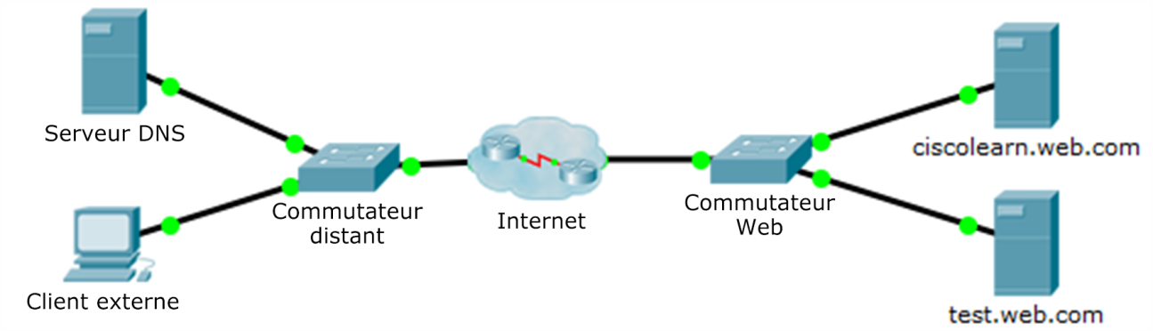

1. Objectifs

Analyser le trafic client/serveur envoyé d'un ordinateur sur un serveur Web lors d'une requête de services Web.

* + 1. Vérifiez la connectivité au serveur Web.
       1. Cliquez sur Client externe, puis accédez à **Invite de commandes** sous l'onglet **Bureau**.
       2. Utilisez la commande **ping** pour atteindre l'URL ciscolearn.web.com.

PC> **ping ciscolearn.web.com**

Remarquez que l'adresse IP est incluse dans le résultat du ping. Cette adresse est obtenue auprès du serveur DNS qui effectue la résolution du nom de domaine ciscolearn.web.com. Tout trafic transmis sur un réseau utilise des informations d'adresse IP source et de destination.

* + - 1. Fermez la fenêtre d'invite de commandes, mais laissez ouverte la fenêtre du bureau du client externe.
    1. Connectez-vous au serveur Web.
       1. Dans la fenêtre du bureau, accédez au **Navigateur Web**.
       2. Dans le champ d'URL, saisissez **ciscolearn.web.com**.

* Lisez bien la page Web qui s'affiche. Ne fermez pas cette page.

* + - 1. Réduisez la fenêtre du client externe, mais ne la fermez pas.
    1. Affichez le code HTML.
       1. Dans la zone de topologie logique, cliquezsur le serveur **ciscolearn.web.com.**
       2. Cliquez sur l'onglet **Services**, puis sur l'onglet **HTTP**. Ensuite, dans la ligne du fichier **index.html**, cliquez sur **(modifier)**.
       3. Comparez le texte du code HTML sur le serveur qui génère l'affichage du navigateur Web et la page du navigateur Web sur le client externe. Vous devrez peut-être agrandir de nouveau la fenêtre du client externe si celle-ci a été réduite lorsque vous avez ouvert la fenêtre du serveur.
       4. Fermez les fenêtres du client externe et du serveur Web.
    2. Analysez le trafic entre le client et le serveur Web.
       1. Passez en mode Simulation en cliquant sur l'onglet **Simulation**, situé dans l'angle inférieur droit.
       2. Cliquez deux fois dans le panneau de simulation pour le détacher de la fenêtre Packet Tracer. Vous pouvez ainsi déplacer le panneau de simulation et afficher l'ensemble de la topologie du réseau.
       3. Analysez le trafic en créant une unité de données de protocole (PDU) complexe en mode de simulation.
          1. Dans le **panneau de simulation**, sélectionnez **Modifier les filtres**.
          2. Cliquez sur l'onglet **Divers** pour vous assurer que seules les cases TCP et HTTP sont cochées.
          3. Ajoutez une PDU complexe en cliquant sur l'enveloppe ouverte située au-dessus de l'icône de mode de simulation.
          4. Cliquez sur **Client externe** pour définir le client externe comme source. La fenêtre de **Créer PDU complexe** s'affiche.
       4. Précisez les paramètres de la PDU complexe en modifiant les éléments suivants dans la fenêtre Créer PDU complexe :
          1. Dans la zone Paramètres PDU, l'option Sélectionner l'application doit être définie sur **HTTP**.
          2. Cliquez sur le serveur **ciscolearn.web.com** pour le définir comme appareil de destination. Remarquez que l'adresse IP du serveur Web apparaît dans la zone de destination de la fenêtre de PDU complexe.
          3. Dans le champ Premier port source, saisissez **1000**.
          4. Dans la zone Paramètres de simulation, sélectionnez Intervalle régulier, puis saisissez **120** secondes.
       5. Créez la PDU en cliquant sur la case **Créer PDU** dans la fenêtre **Créer PDU complexe**.
          1. Observez le flux de trafic lancé en cliquant sur le bouton **Capture/Lancement auto** du panneau de simulation. Accélérez l'animation en déplaçant le curseur de lecture.

Lorsque la fenêtre indiquant que le tampon est plein s'affiche, fermez-la en cliquant sur **x**.

* + - * 1. Faites défiler la liste des événements. Remarquez le nombre de paquets qui ont circulé entre la source et la destination. HTTP est un protocole TCP qui nécessite une connexion et un accusé de réception des paquets, ce qui augmente considérablement le trafic.